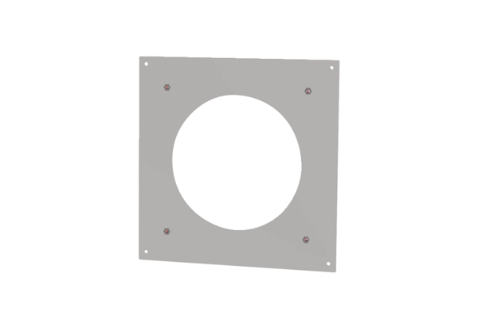Rögzítőlemez PPB 30 ARW BBCsomagolási egység: 1 darabVálaszték: K
Termékszám: 0093.1527Gyártó: MAICO

